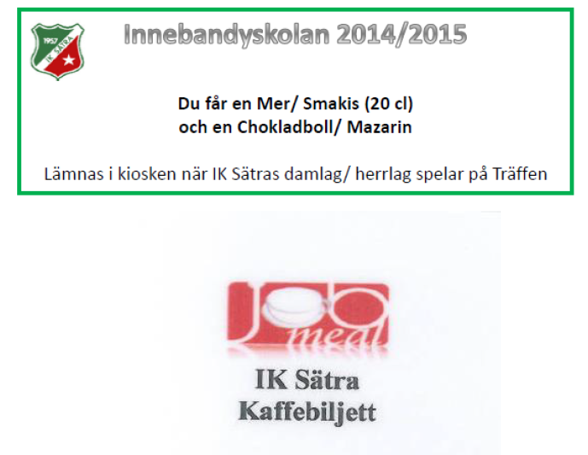
Kaffebiljett
1. Lagledarna i våra lag får inför varje hemmamatch hämta ut kaffebiljetter i kiosken till sig själva och till domare, sekretariat och lagledare i motståndarlaget.
2. Kaffebiljetten bytes sedan i kiosken mot en kopp kaffe.
3. Redovisa efter varje kioskpass hur många kaffebiljetter ni har lämnat ut och sedan fått tillbaks genom en enkel notering, t.ex. 8 st. kaffebiljetter till IK Sätra P03/04 och 6 st. kaffebiljetter mottagna.

Fikabiljett
Våra yngsta innebandyspelare dvs. deltagarna i Innebandyskolan, kan lämna en varsin fikabiljett i kiosken under valfri hemmamatch då våra äldsta lag spelar. (H3, H4 och Damlaget).
De kan välja mellan en Mer eller en Smakis och mellan en Chokladboll eller en Mazarin.
Redovisa efter varje kioskpass hur många fikabiljetter ni har mottagit genom en enkel notering, t.ex. 2 st. fikabiljetter mottagna.

